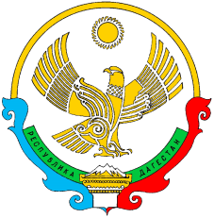

**МУНИЦИПАЛЬНОЕ КАЗЕННОЕ ДОШКОЛЬНОЕ**

**ОБРАЗОВАТЕЛЬНОЕ УЧРЕЖДЕНИЕ**

«Детский сад №4 с.Сергокала»

Сергокалинского района Республики Дагестан

ул.Рокосовского, д.8, Сергокала,368510 E.mail sadik4sergo@yandex.ru

ОКПО 25148525, ОГРН 1020502335380, ИНН/КПП 0527003110/052701001

_________________________________________________________________________

Приказ

№ 21 д. от 27.04.2023г

На основании протокола заседания комиссии по комплектованию

от 26.04.2023г АИС Электронный детский сад и личного заявления родителей зачислить во вторую младшую группу одного ребёнка.

Заведующая _____________ Магомедова Х.И.